Změny v zakládání zápisů na online školení v Moodle
- Postup zadání
- Nově použijte formulář Kva17
- V pravém seznamu vyberte „Druh způsobilosti“ 12 – Profesní periodická školení
- V seznamu vyberte školení, na které chcete osoby zapsat
- Plusem vytvořte nový záznam a vyberte (viz obrázek níže)
  - Osobu
  - Status = 4 zařazen na akci
- Ostatní nechte nevyplněné
- Uložte, následně vše probíhá stejně jako doposud, dorazí email, po splnění se zpět do EGJE doplní datumy
- Pokud pouze zadáváte školení splněné fyzicky, vyplňte datumy platnosti a Status = 8 Absolvoval, splnil
Aktuální seznam školení napojených na Moodle
1 | Základní školení BOZP a PO - zaměstnanci
2 | Školení kybernetické bezpečnosti – základní
3 | Základní školení BOZP a PO - vedoucí zaměstnanci
8 | Řízení vozidel - řidič služebních vozidel
29 | Školení o střetu zájmu
30 | Úvod do GDPR pro zaměstnance
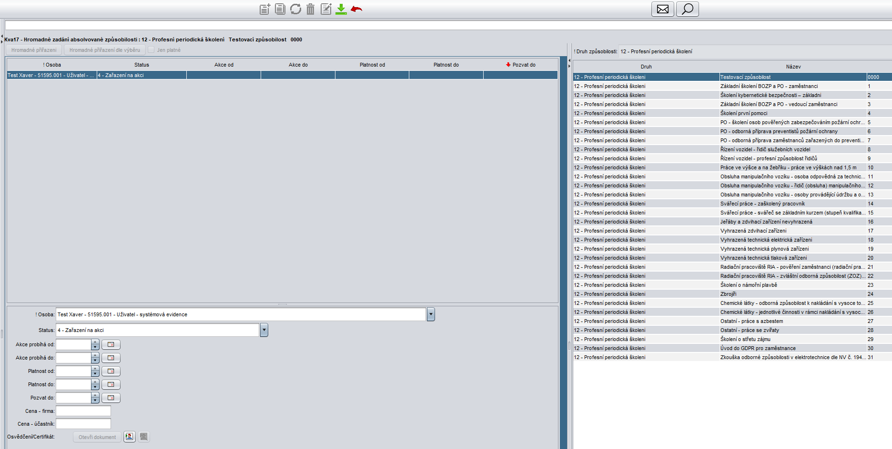

Milé kolegyně, dobrý den.

Od dnešního dne by už měly být funkční zápisy a zasílání notifikací na opakovaná školení EGJE vs Moodle.
Co se změnilo: zadávání školení nyní probíhá ve formuláři Kva17 – měly byste jej mít již přístupný.
Kva17 je přesná kopie Kva01.
Formulář Kva01 už nebudeme používat pro zapisování údajů. Bude sice stále funkční a všechny zápisy, které se zapíšou do Kva17, se přepíší do Kva01,
ale s tím rozdílem, že Moodle je napojený jen na Kva17 a s Kva01 už není kompatibilní. Kva01 lze používat pouze ke kontrole a prohlížení údajů.
V příloze posílám vypracovaný návod od p. Rocha – „Změny v zakládání zápisů na online školení v Moodle“.

Pro nás to znamená:
Musíme zkontrolovat, komu už neplatí školení, můžeme to dál udělat přes Kva01.
Nastavíme se na záložku „Periodická školení“.
U každého zaměstnance na HPP zkontroluji platnost všech školení, která jsou povinná pro všechny zaměstnance na HPP: školení BOZP, Kyberbezpečnost a GDPR.
Je potřebné zkontrolovat i ostatní školení, pokud je zaměstnanec má mít splněné a vyplývá mu to z pracovní činnosti nebo z interního předpisu.

Pokud je školení neplatné, tak pravým tlačítkem myši vyberu: „Auditní údaje záznamu“.

Pokud se nám zobrazí tabulka viz „Tabulka č. 1“, kde bude uvedena příslušná personalistka fakulty, součásti nebo tam bude uvedeno „roch“ nebo „samar“, tak
musíme v Kva17 znovu zadat příslušné školení – návod v příloze. Zaměstnanci se cca do 15 minut odešle email s upozorněním na provedení školení.

Tabulka č. 1
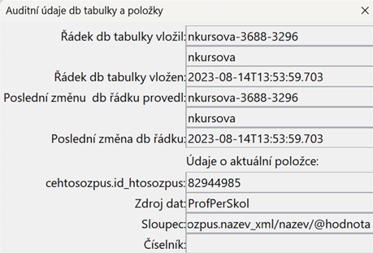

Pokud se nám zobrazí tabulka viz „Tabulka č. 2“, kde bude uvedená příslušná personalistka fakulty, součásti nebo tam bude uvedeno „roch“ nebo „samar“, a uprostřed „pragodata“ nebo „Moodle“, musíme v Kva17 znovu zadat příslušné školení – návod je v příloze.

Tabulka č. 2
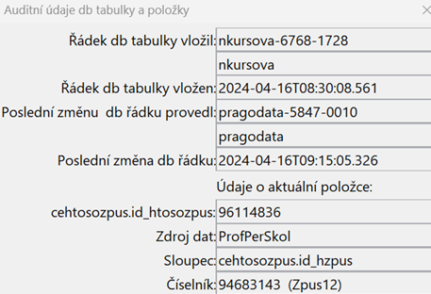

Pokud se nám zobrazí tabulka viz „Tabulka č. 3“, kde bude uvedeno „pragodata“ nebo „Moodle“, tak je záznam v pořádku a platný. Zaměstnanci byl/bude před skončením platnosti školení odeslán e-mail o opětovném absolvování školení.
Pokud si nebudeme jisté, že někdo e-mail dostal, můžeme napsat na elearning@sd.jcu.cz a CIT ověří, zda e-mail odešel. Pokud neodešel, zapíšeme záznam do Kva17 znovu. Po tomto novém zápisu už by mělo všechno fungovat bez problémů i do budoucna.

Tabulka č. 3
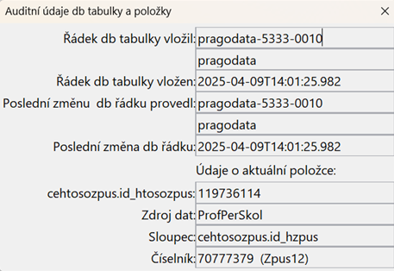

Řešíme pouze propadlá školení a u platných by se to mělo chytit samo.

